ELEKTRONICKÉ VEREJNÉ OBSTARÁVANIE PROSTREDNÍCTVOM PORTÁLU PLUTO

Obsah

1. Čo je to Portál PLUTO 3
1.1 Prístup na Portál PLUTO 3
1.2 Registrácia a prihlásenie používateľa 6
1.2.1 Registrácia používateľa 6
1.2.2 Prihlásenie používateľa 7
1.2.3 Prihlásenie používateľa prostredníctvom eID 7
1.2.4 Používateľský profil 8
1.3 Prístup k súťažným podkladom a zapojenie sa do procesu verejného obstarávania 8
1.3.1 Pridanie hospodárskeho subjektu 8
1.3.2 Pridanie skupiny dodávateľov 9
1.3.3 Prehľad spravovaných hospodárskych subjektov a verejných obstarávaní 10
1.4 Komunikácia medzi verejným obstarávateľom, záujemcami a uchádzačmi 12
1.4.1 Doručovanie dokumentov a informácií 12
1.4.2 Oznámenia verejného obstarávateľa k verejnému obstarávaniu 12
1.4.3 Komunikácia pred uplynutím lehoty na predkladanie ponúk 12
1.4.4 Príprava ponuky 14
1.4.5 Podanie ponuky 17
1.4.6 Komunikácia po uplynutí lehoty na predkladanie ponúk 17
1.4.7 Uplatnenie revíznych postupov 17
1.4.8 Uzatvorenie zmluvy 18
2. Najdôležitejšie zmeny súvisiace s elektronizáciou verejného obstarávania 18
3. Vysvetlenie pojmov 18

1. Čo je to Portál PLUTO

Účelom tohto dokumentu je poskytnúť záujemcom a uchádzačom návod ako postupovať v elektronickom verejnom obstarávaní uskutočňovanom prostredníctvom portálu PLUTO.

Portál PLUTO je elektronický nástroj na realizáciu procesov verejného obstarávania v súlade so zákonom č.343/2015 Z.z. o verejnom obstarávaní a o zmene a doplnení niektorých zákonov. Portál PLUTO zabezpečuje obojsmernú elektronickú komunikáciu verejného obstarávateľa so záujemcami a uchádzačmi vo všetkých fázach procesu verejného obstarávania, najmä:

- evidenciu záujemcu/uchádzača
- vysvetľovanie súťažných podkladov
- predkladanie ponúk
- vysvetľovanie ponúk
- odosielanie informácií o výsledku vyhodnotenia ponúk

Portál PLUTO funguje nezávisle od systémovej platformy a na prácu s ním stačí pripojenie na internet a internetový prehliadač. Medzi kľúčové vlastnosti systému patrí stabilita a bezpečnosť, jednoduché užívateľské prostredie a univerzálnosť.
V procese elektronického verejného obstarávania poskytuje portál PLUTO záujemcom a uchádzačom potrebnú funkcionalitu a zároveň zaisťuje ochranu a dôvernosť predkladaných údajov tak, aby bola zaručená čestná hospodárska súťaž.
Pre potreby uplatnenia revíznych postupov a kontroly verejného obstarávania je v portáli PLUTO každý úkon verejného obstarávateľa ako aj záujemcov a uchádzačov zaznamenávaný.

1.1 Prístup na Portál PLUTO

Ako uchádzač alebo záujemca vo verejnom obstarávaní sa na portál Pluto dostanete dvoma spôsobmi:

- Z vestníka verejného obstarávania vedeného Úradom pre verejné obstarávanie na webovej stránke www.uvo.gov.sk, cez odkaz uvedený v Oznámení o vyhlásení verejného obstarávania, resp. Vo výzve na predkladanie ponúk v časti I.3) KOMUNIKÁCIA
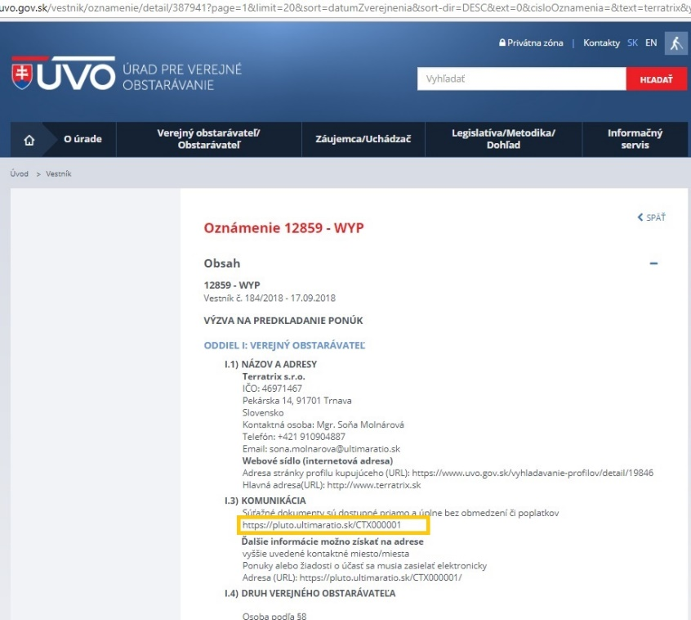
Obr. 1 Odkaz na súťažné podklady uvedený v Oznámení

- Z európskeho vestníka verejného obstarávania https://simap.ted.europa.eu/sk_SK/web/simap/european-public-procurement, cez odkaz uvedený v Oznámení o vyhlásení verejného obstarávania časti I.3) KOMUNIKÁCIA
- Cez webovú stránku www.ultimaratio.sk – privátna zóna (pravý horný roh stránky)

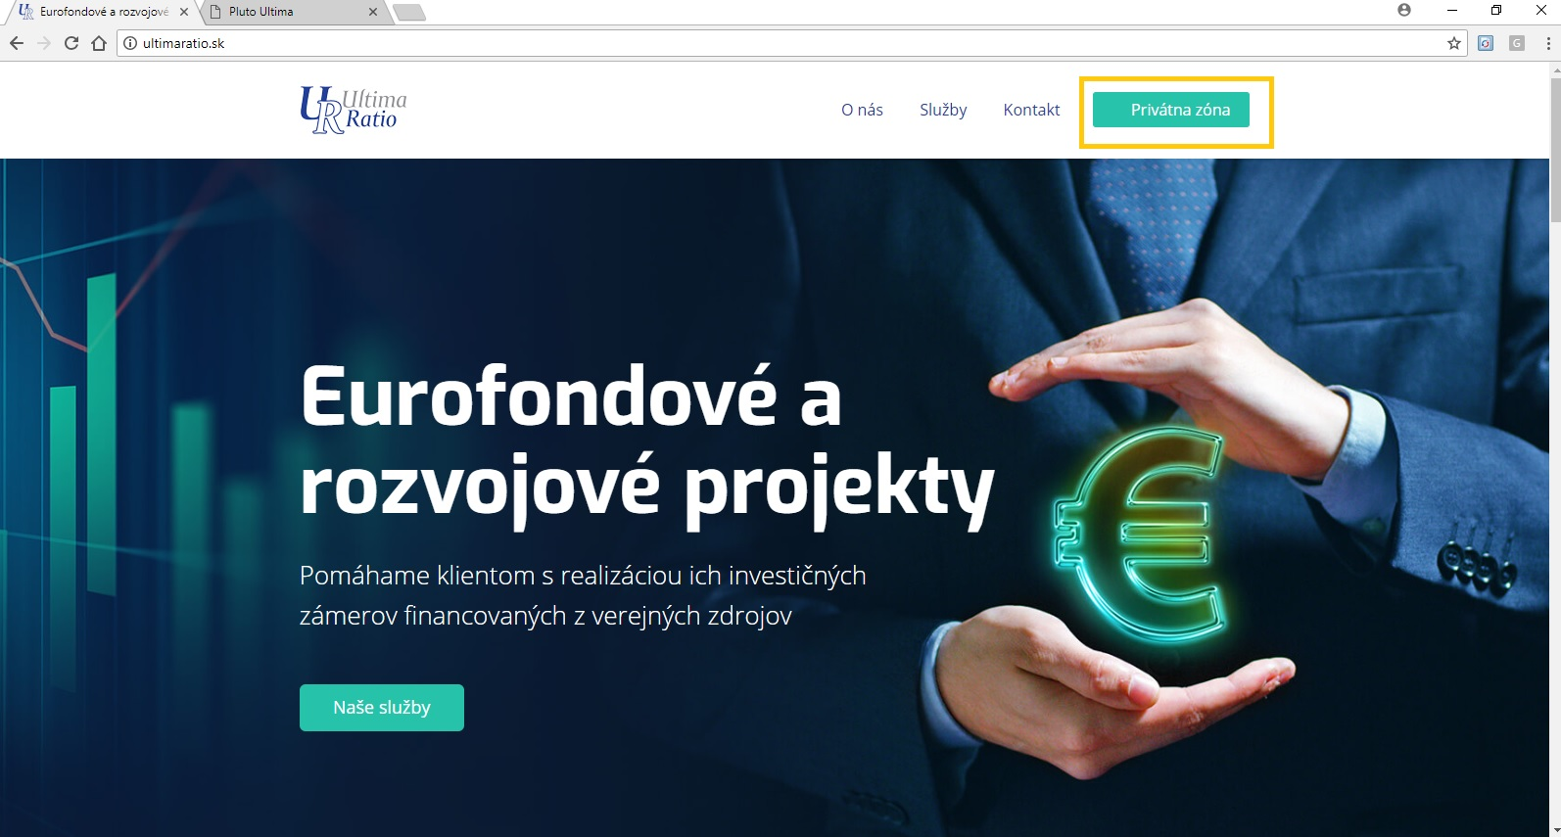
Obr. 2 Privátna zóna

Portál PLUTO umožňuje bezplatný a neobmedzený prístup k súťažným podkladom aj pre neregistrovaných používateľov.
Neregistrovaným používateľom sú súťažné podklady pre konkrétnu zákazku prístupné prostredníctvom odkazu uvedenom v oznámení o vyhlásení verejného obstarávania, resp. vo výzve na predkladanie ponúk v časti I.3) KOMUNIKÁCIA. Odkaz používateľovi sprístupní Kartu zákazky so základnými informáciami o zákazke a s možnosťou stiahnutia súťažných podkladov (Odkaz Stiahnuť súťažné podklady).
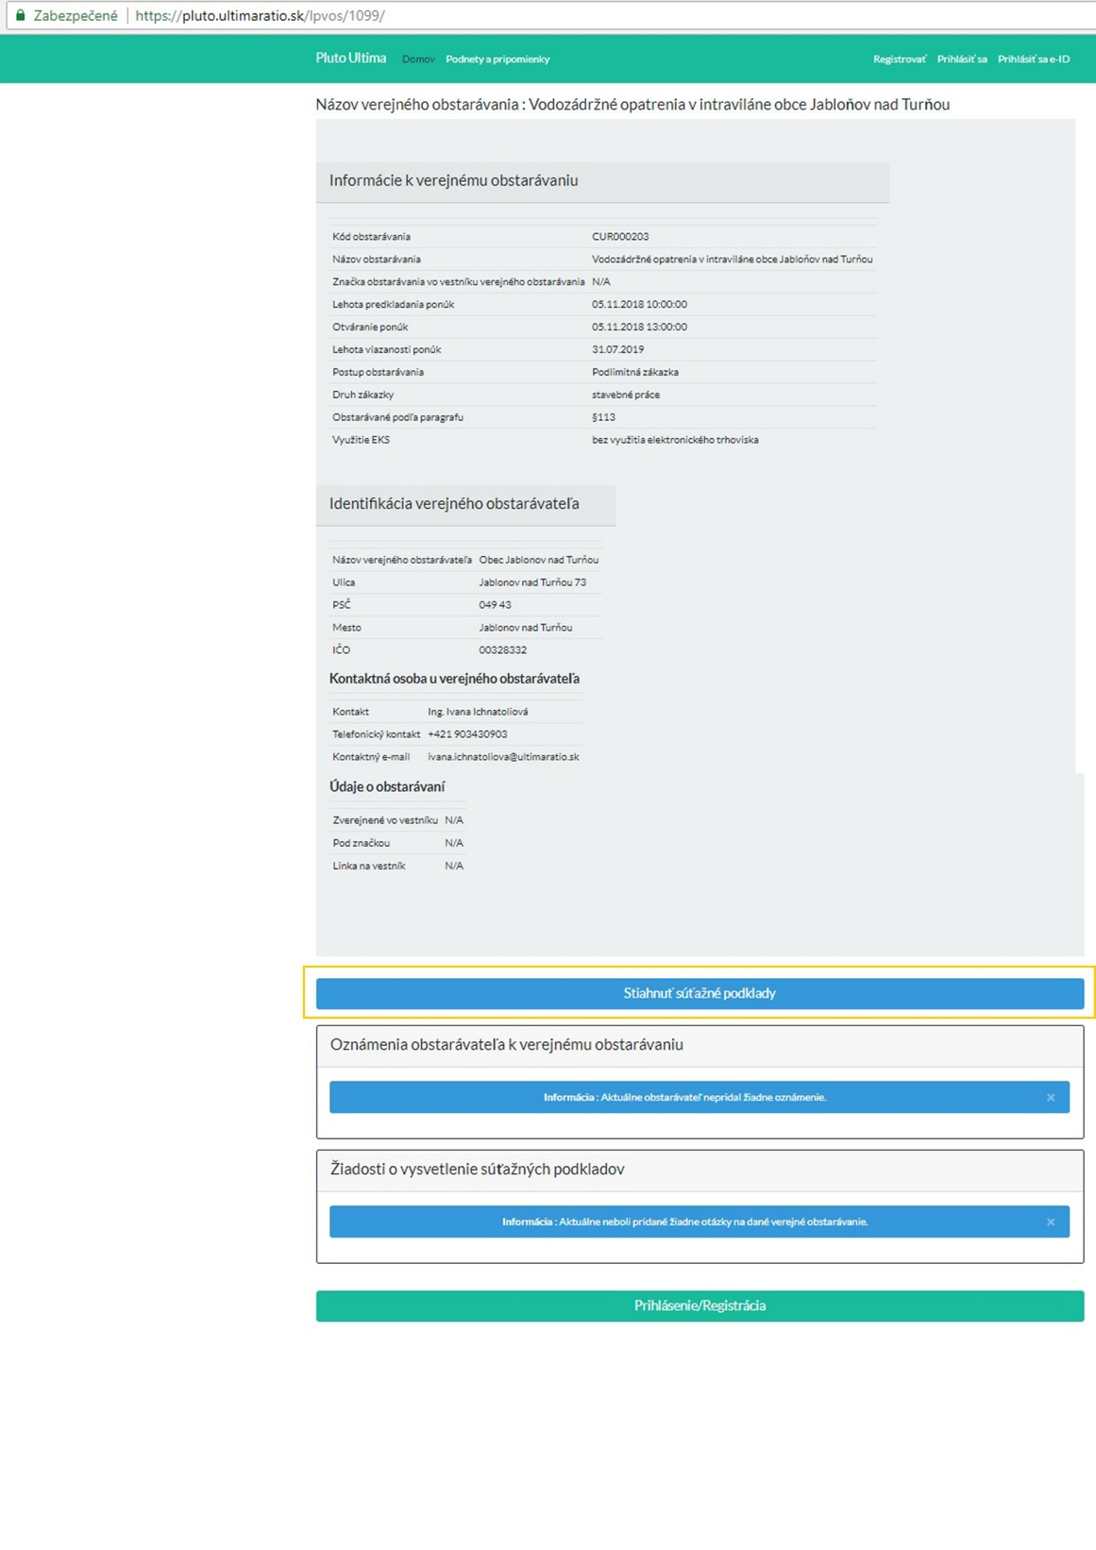
Obr. 3 Stiahnutie súťažných podkladov
V prípade, že sa plánujete verejného obstarávania aktívne zúčastniť, t.j. uplatniť si svoje práva vyplývajúce z pozície záujemcu alebo uchádzača vo verejnom obstarávaní, žiadať o vysvetlenie súťažných podkladov, dostávať informácie o doplnení a korigendách súťažných podkladov a predložiť ponuku, je potrebné sa na portáli PLUTO:
- Zaregistrovať a prihlásiť ako fyzická osoba – používateľ
- Zaevidovať hospodársky subjekt (resp. skupinu dodávateľov), ktorý sa verejného obstarávania zúčastní ako záujemca a uchádzač

V prípade prístupu cez privátnu zónu stránky www.ultimaratio.sk je tiež potrebné sa zaregistrovať/prihlásiť.
Verejné obstarávanie, ku ktorému chcete pristupovať je potrebné identifikovať prostredníctvom jeho označenia uvedenom vo vestníku verejného obstarávania vedenom Úradom pre verejné obstarávanie.

V prípade, že táto zákazka je obstarávaná prostredníctvom portálu PLUTO, používateľ získa prístup k súťažným podkladom, môže zadefinovať záujemcu/uchádzača a zúčastniť sa verejného obstarávania.

Pre detailný popis registrácie viď časť A.1 Registrácia a prihlásenie používateľa.

1.2 Registrácia a prihlásenie používateľa

1.2.1 Registrácia používateľa

Pre vašu registráciu ako používateľa si zvoľte si používateľské meno, heslo a zapíšte komunikačný mail.

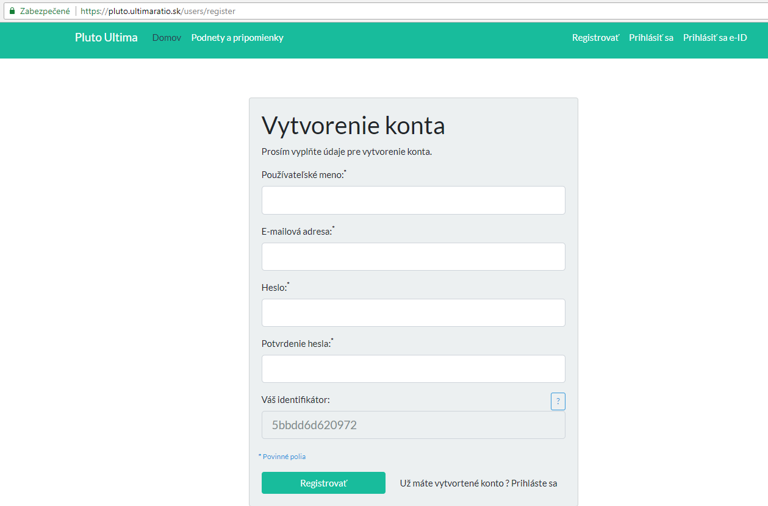
Obr. 4 Registrácia

Používateľským menom sa rozumie názov, ktorým používateľ identifikuje svoju identitu počas prihlásenia. Toto meno je zobrazené počas celej doby prihlásenia v hornom páse na pravej strane. Pri zobrazení stránky na mobilných zariadeniach je toto meno viditeľné v rozbalenom hlavnom menu v pravom hornom rohu obrazovky.

E-mailová adresa je adresa, na ktorú bude adresovaná komunikácia ohľadom používateľského účtu. Hlavne však slúži na prihlásenie do konta používateľa. Heslo pre vstup do portálu musí mať najmenej šesť znakov. Pri registrácii je potrebné ho uviesť dvakrát pre zamedzenie preklepov.

Po dokončení zápisu údajov do všetkých povinných polí stlačte tlačidlo Registrovať.

Polia označené * sú povinné.

Pri chybách v zápise budete upozornený na nesprávne vyplnené alebo nevyplnené polia. Po ich korekcii stlačte tlačidlo Registrovať.

Po úspešnej registrácii sa dostanete na domácu stránku portálu PLUTO - Môj portál.

1.2.2 Prihlásenie používateľa

Ak už máte zriadené konto a ste registrovaný užívateľ, zapíšte do políčka E-mail, ktorý ste uviedli v registrácii, do poľa Heslo zapíšte Vaše platné heslo a stlačte tlačidlo Prihlásiť sa.

Polia označené * sú povinné.

Pri neúspešnom prihlásení Portál PLUTO indikuje či je chybný E-mail alebo Heslo. Systém overí zadaný E-mail a ak sa v systéme nenachádza, informuje Vás o tom systémovou správou. Ak je E-mail správny ale Heslo nesprávne, oznámi Vám to taktiež systémovou správou. Po úspešnom prihlásení sa dostanete na domácu stránku portálu PLUTO - Môj portál.

1.2.3 Prihlásenie používateľa prostredníctvom eID

V súlade so zákonom o verejnom obstarávaní, portál PLUTO umožňuje prihlásenie používateľa prostredníctvom zaručeného elektronického podpisu. Používateľ má možnosť, nie však povinnosť používať zaručený elektronický podpis.

Po kliknutí na odkaz Prihlásiť cez eID je používateľ presmerovaný na stránku eidas.minv.sk, kde sa prihlási podľa návodu: https://www.slovensko.sk/sk/navody/postup-pri-prihlaseni-portal. Po prihlásení bude používateľ presmerovaný späť na portál PLUTO - pluto.ultimaratio.sk, kde už bude:

a) predvyplnená registrácia a bude potrebné dokončiť prihlásenie
b) prihlásený používateľ

1.2.4 Používateľský profil

Ak ste v portáli PLUTO úspešne prihlásený, zobrazuje sa Vám v hornom páse, na pravej strane Vaše používateľské meno. Kliknutím na toto meno sa Vám otvorí okno Vášho profilu, kde môžete upraviť údaje v rozsahu používateľské meno, heslo, e-mail. Profil slúži na prístup k údajom a službám na portáli PLUTO.

1.3 Prístup k súťažným podkladom a zapojenie sa do procesu verejného obstarávania

Po prihlásení na portál PLUTO sa nachádzate na vašej domovskej stránke, kde môžete zadefinovať, za ktorý hospodársky subjekt alebo skupinu dodávateľov sa budete zúčastňovať verejného obstarávania ako záujemca alebo uchádzač.

Portál PLUTO vám umožňuje:

- Pridať záujemcu/uchádzača
  - Pridať nový hospodársky subjekt, ktorý budete zastupovať vo verejnom obstarávaní
  - Pridať novú skupinu dodávateľov, ktorú budete zastupovať vo verejnom obstarávaní
- Vybrať záujemcu/uchádzača už zadefinovaného vo vašom predchádzajúcom verejnom obstarávaní
  - Vybrať hospodársky subjekt,
  - Vybrať skupinu dodávateľov

1.3.1 Pridanie hospodárskeho subjektu

Na vstup do procesu verejného obstarávania, je potrebné identifikovať hospodársky subjekt, ktorý v tomto procese budete zastupovať. Ak nemáte zapísaný žiadny hospodársky subjekt, pridanie nového subjektu vykonáte pomocou tlačidla +Pridať záujemcu/uchádzača.

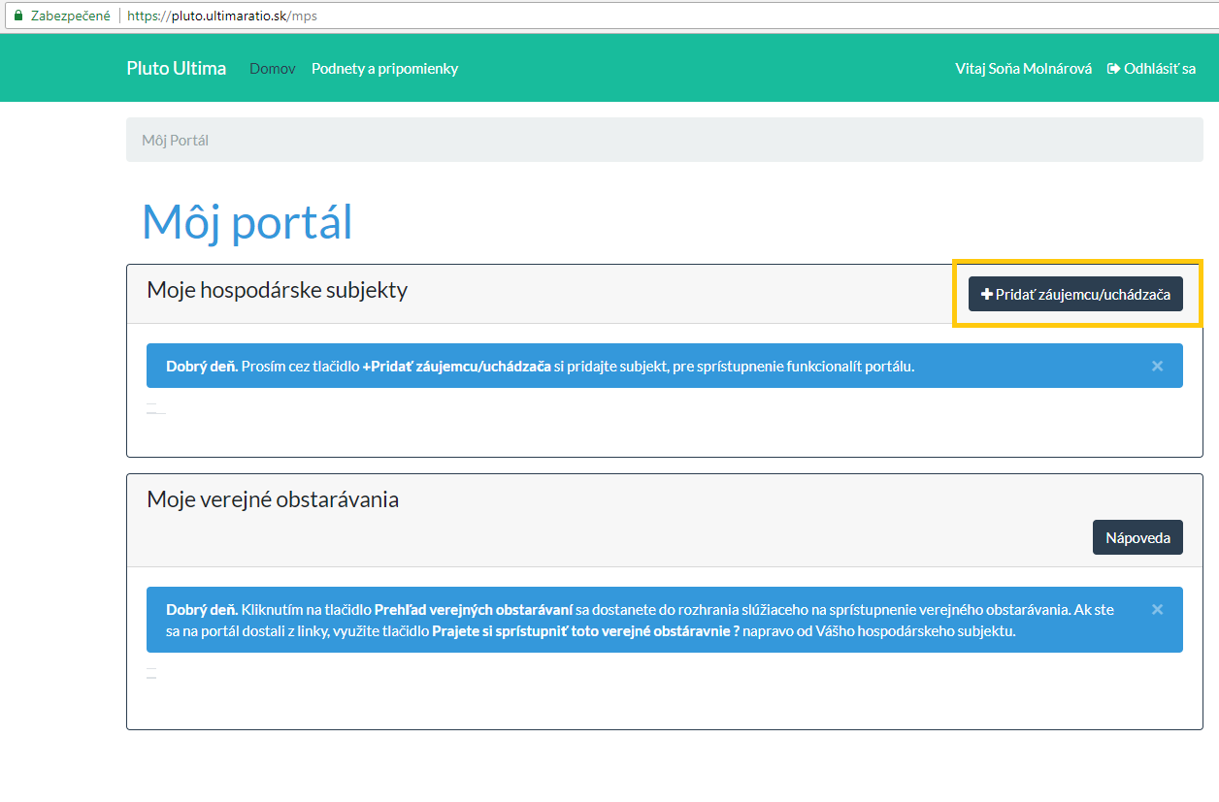
Obr. 5 Pridať záujemcu/uchádzača

Následne po stlačení tlačidla +Hospodársky subjekt sa dostanete do časti, kde vyplnením požadovaných údajov a stlačením tlačidla Vytvoriť vytvoríte nový hospodársky subjekt. Polia označené * sú povinné.
Takto vytvorený hospodársky subjekt bude pripravený na Vašej domovskej stránke v zozname Mojich hospodárskych subjektov.

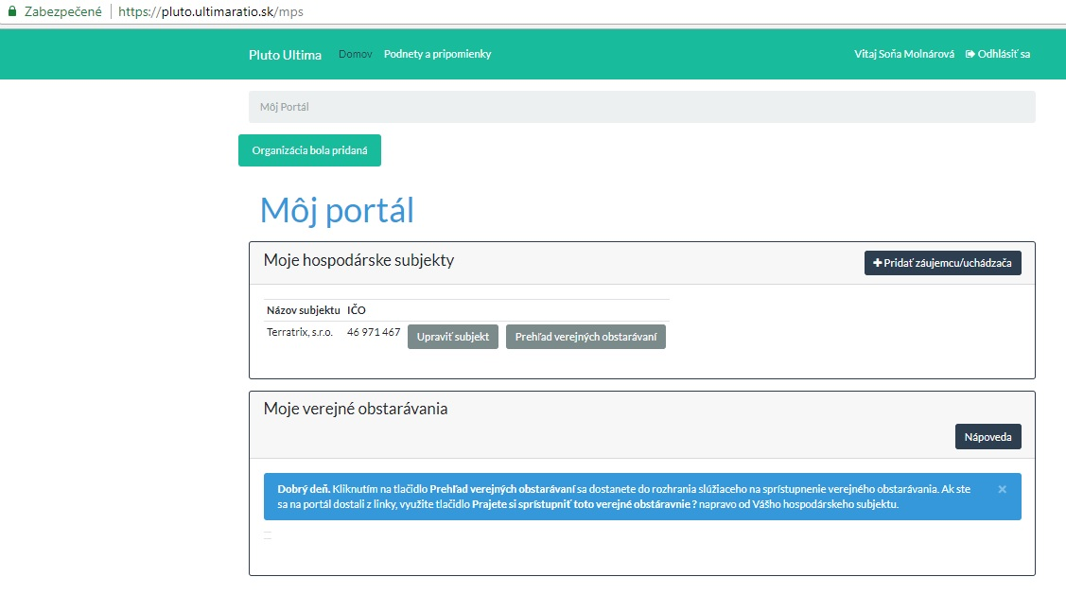
Obr. 6 Prehľad mojich hospodárskych subjektov

V prípade neúplných alebo nezapísaných údajov v povinných poliach Vás portál PLUTO upozorní systémovým oznamom.

1.3.2 Pridanie skupiny dodávateľov

Skupina dodávateľov nemusí mať v čase predkladania ponuky zadefinovanú právnu formu, je však potrebné určiť vedúceho člena skupiny, ktorý bude oprávnený konať v mene všetkých členov skupiny dodávateľov a prijímať pokyny vo verejnom obstarávaní a bude oprávnený konať v mene skupiny dodávateľov pre prípad prijatia ponuky, podpisu zmluvy a komunikáciu v procese plnenia zmluvy.

Ako používateľ teda vytvoríte skupinu dodávateľov:

- Uvedením názvu skupiny
- Zadefinovaním členov skupiny
- Určením vedúceho člena skupiny
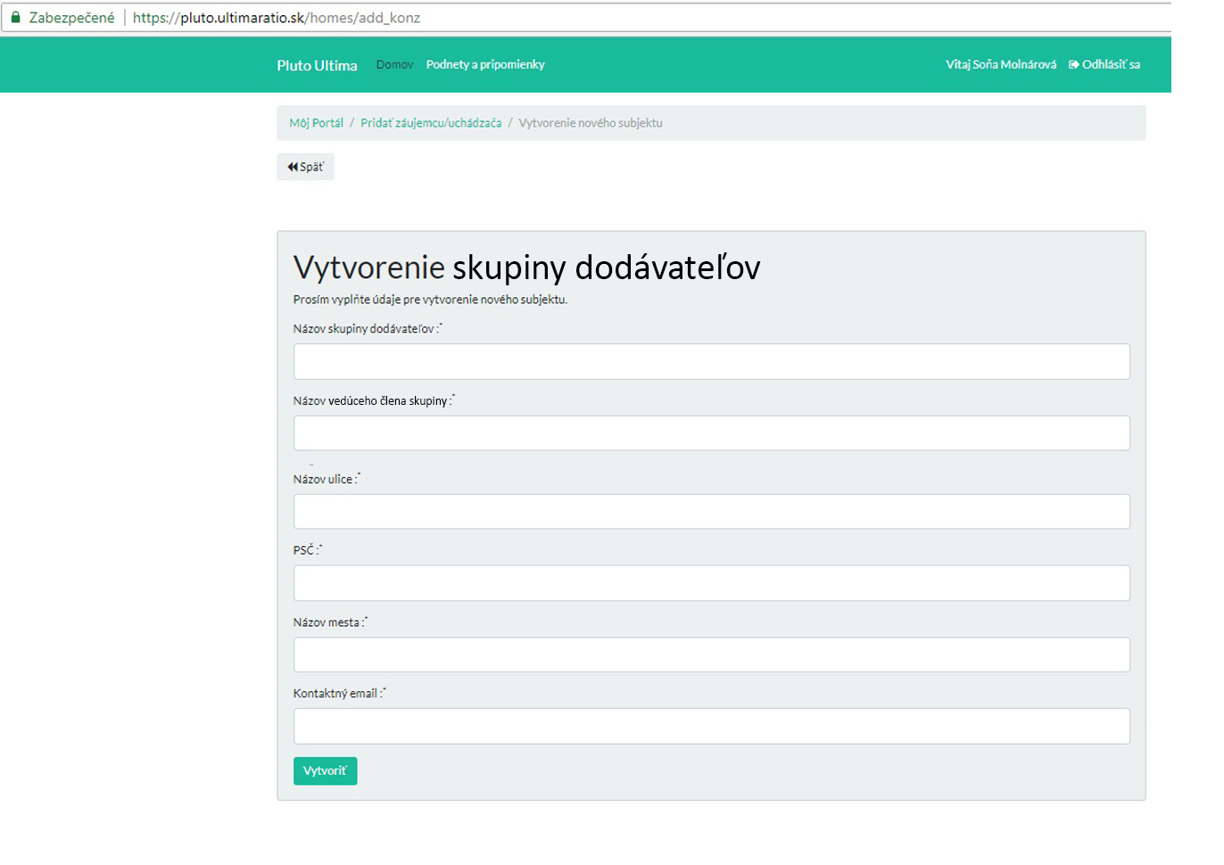
Obr. 7 Vytvorenie skupiny dodávateľov

Do vytvorenej skupiny dodávateľov je možné pridať členov skupiny. Prostredníctvom tlačidla Spravovať členov sa dostanete do časti Prehľad členov v skupine dodávateľov a tlačidlom +Pridať člena je možné pridať člena skupiny a určiť, ktorý člen bude zastupovať skupinu pred verejným obstarávateľom. Lídra skupiny dodávateľov označte v poli Je lídrom skupiny dodávateľov? Hodnotou Áno.
Zápis uložte a v prípade potreby doplňte ďalšieho člena skupiny dodávateľov. V prípade neúplných alebo nezapísaných údajov v povinných poliach vás portál PLUTO upozorní systémovým oznamom.

Registrovaný aj neregistrovaný používateľ majú rovnocenný prístup k súťažným podkladom a pristupujú k nim rovnakým spôsobom

Zaregistrovaním záujemcu do konkrétnej zákazky vzniká záujemcovi možnosť komunikovať prostredníctvom portálu PLUTO s verejným obstarávateľom, t.j.:
- podávať žiadosti o vysvetlenie súťažných podkladov,
- prijímať notifikácie o vysvetľovaní súťažných podkladov a ďalšie sprístupňované informácie,
- uplatniť revízne postupy namierené voči súťažným podkladom
- predložiť ponuku vo verejnom obstarávaní.

1.3.3 Prehľad spravovaných hospodárskych subjektov a verejných obstarávaní

Registrovaný používateľ má možnosť spravovať záznamy o hospodárskych subjektoch a verejných obstarávaniach do ktorých za tieto subjekty predkladá ponuky.
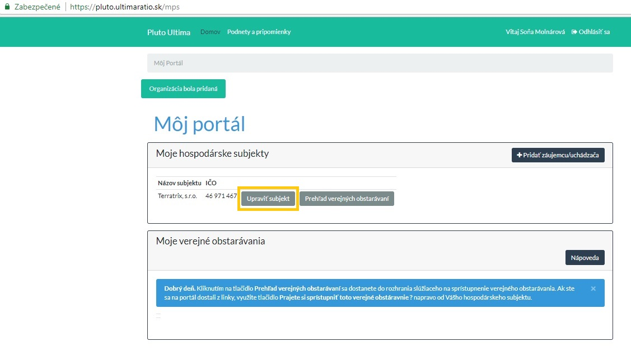
Obr. 8 Úprava informácií o hospodárskom subjekte

Moje hospodárske subjekty
V časti Moje hospodárske subjekty sú uvedené názvy hospodárskych subjektov, prípadne skupín dodávateľov, ktoré používateľ zastupuje vo verejnom obstarávaní. Každý záznam je možné editovať pomocou tlačidla Upraviť subjekt.
Tlačidlom Prehľad verejných obstarávaní sa zobrazí zoznam verejných obstarávaní, kde je tento hospodársky subjekt prihlásený ako záujemca.

Moje verejné obstarávania
V zozname Moje verejné obstarávania sa nachádzajú záznamy o priradených verejných obstarávaniach k jednotlivým hospodárskym subjektom. V zozname je uvedený kód obstarávania, identifikácia verejného obstarávania a verejného obstarávateľa. Taktiež tu nájdete informáciu o lehote na predkladanie ponúk, hospodársky subjekt, ktorý v tomto verejnom obstarávaní zastupujete a aktuálny stav predkladania ponúk.

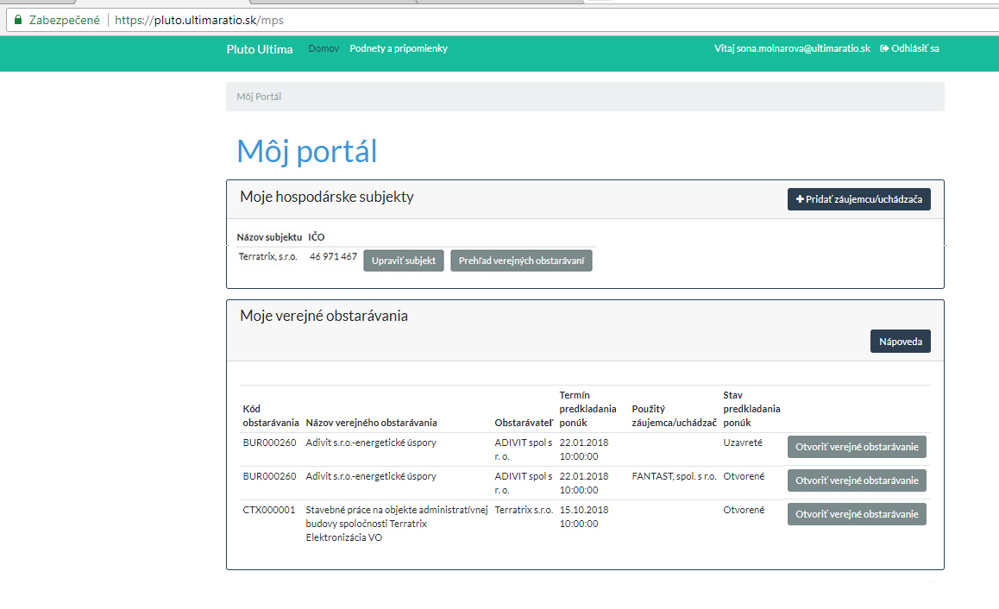
Obr. 9 Prehľad mojich hospodárskych subjektov a mojich obstarávaní
Stav Otvorené znamená, že verejné obstarávanie je ešte pred lehotou na predkladanie ponúk a zároveň nemáte v tomto obstarávaní podanú ponuku. Máte možnosť podať ponuku.

Stav Podaná ponuka znamená, že verejné obstarávanie je ešte pred lehotou na predkladanie ponúk a zároveň máte v tomto obstarávaní podanú ponuku, ktorú máte možnosť vziať späť a podať upravenú.

Stav Uzavreté znamená, že uplynula lehota na predkladanie ponúk.

1.4 Komunikácia medzi verejným obstarávateľom, záujemcami a uchádzačmi

V momente keď máte priradený hospodársky subjekt k verejnému obstarávaniu je možné pristúpiť ku komunikácii vo verejnom obstarávaní.

Žiadosti v zmysle § 39 ods. 6, § 40 ods. 4, § 40 ods. 5, § 41 ods. 2, § 53 ods. 1 a § 55 ods. 1 zákona o verejnom obstarávaní bude verejný obstarávateľ uchádzačom odosielať/doručovať/sprístupňovať do elektronického konta na portáli PLUTO (zriadeného záujemcom či uchádzačom). Ak verejný obstarávateľ v konkrétnej Žiadosti neurčí iný spôsob doručovania napr. vzoriek, uchádzač je povinný doručiť predmetné dokumenty prostredníctvom portálu PLUTO. Spôsob doručovania napr. vzoriek určí verejný obstarávateľ osobitne.

1.4.1 Doručovanie dokumentov a informácií

Momentom doručenia/odoslania akéhokoľvek dokumentu resp. informácie (vrátane Oznámenia o výsledku verejného obstarávania, vylúčenia uchádzača pre nesplnenie podmienok účasti alebo vylúčenia ponuky) pre účely elektronickej komunikácie sa rozumie moment odoslania dokumentov resp. informácií prostredníctvom elektronického nástroja portálu PLUTO. Odoslané dokumenty resp. informácie sa nachádzajú okamžite v dispozičnej sfére verejného obstarávateľa alebo záujemcu/uchádzača.

1.4.2 Oznámenia verejného obstarávateľa k verejnému obstarávaniu

V tejto časti uverejňuje verejný obstarávateľ oznámenia a zmeny súvisiace s verejným obstarávaním najmä oznámenia o oprave, alebo zmene súťažných podkladov, oznámenia o zmene informácií prípadne termínov vo výzve na predkladanie ponúk, prípadne v oznámení o vyhlásení verejného obstarávania.

1.4.3 Komunikácia pred uplynutím lehoty na predkladanie ponúk

Pred uplynutím lehoty na predkladanie ponúk je možné využiť inštitút vysvetľovania súťažných podkladov, alebo informácií uvedených vo výzve na predkladanie ponúk resp. v oznámení o vyhlásení verejného obstarávania.

V prípade využitia inštitútu vysvetľovania, musí byť Žiadosť o vysvetlenie doručená verejnému obstarávateľovi prostredníctvom portálu PLUTO. Momentom odoslania sa považuje Žiadosť za doručenú.

Na vašej domovskej stránke v časti Moje verejné obstarávania stlačíte tlačidlo Otvoriť verejné obstarávanie a dostanete sa na kartu verejného obstarávania. V časti Žiadosti o vysvetlenie súťažných podkladov sú uverejnené otázky záujemcov a odpovede verejného obstarávateľa. V prípade, že ste nenašli odpoveď na svoju otázku je možné zapísať vaše otázky prostredníctvom tlačidla +Vytvorte žiadosť o vysvetlenie. Otázky prosím zapisujte jednotlivo. Pomôžete tak zrýchliť prípravu odpovedí a ich zverejnenie. Po odoslaní sa Vaša otázka zobrazí verejnému obstarávateľovi a ten po vypracovaní odpovede komunikáciu zverejní.
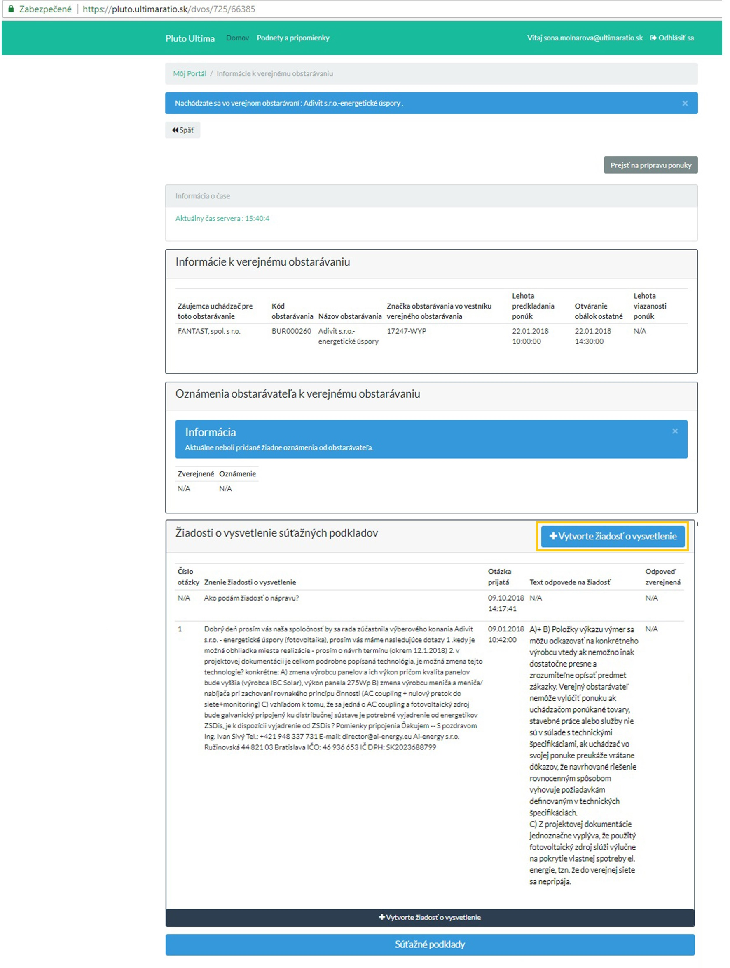

Obr. 10 Vytvorenie žiadosti o vysvetlenie súťažných podkladov
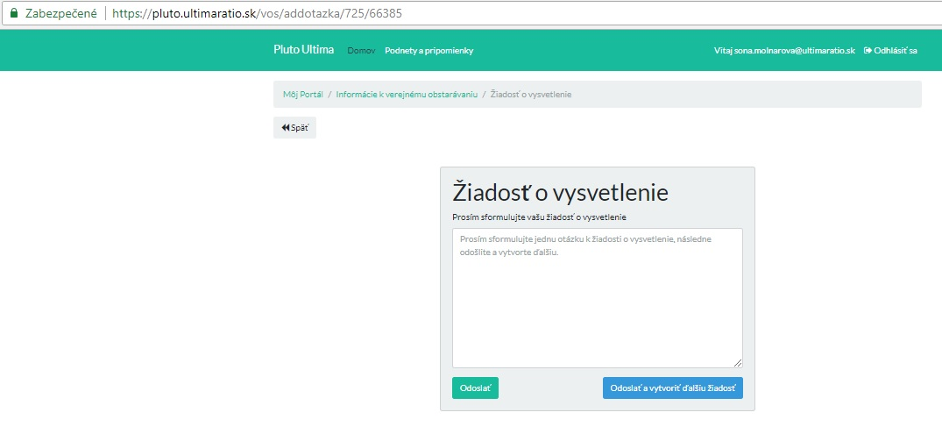
Obr. 11 Zapísanie otázky pre Žiadosť o vysvetlenie

1.4.4 Príprava ponuky

Ak neuplynula lehota na predkladanie ponúk a nie je podaná ponuka, v hornej časti karty verejného obstarávania sa nachádza tlačidlo Prejsť na prípravu ponuky. Na tejto stránke je možné pripraviť a podať ponuku.

Jednotlivé časti stránky
Informácie o verejnom obstarávaní
Tu sú zobrazené základné údaje a termíny verejného obstarávania tak, aby ste ich mali ľahko dostupné. Dôležitá je najmä lehota na predkladanie ponúk. Po uplynutí tejto lehoty bude ponuka prijatá, ale nebude hodnotená komisiou na vyhodnotenie ponúk. Pre vašu ľahšiu kontrolu je v tejto časti uvedené aj odpočítavanie, koľko času ostáva do konca lehoty na predkladanie ponúk.

Identifikačné údaje uchádzača
Identifikačné údaje vyplňte do pripraveného formuláru. Doplnenie údajov je možné pomocou tlačidla Upraviť údaje. Po prípadnej úprave hodnoty v niektorom z polí, uložte záznam stlačením tlačidla Uložiť.
Zábezpeka
V prípade, že obstarávateľ vyžaduje zábezpeku na zabezpečenie ponuky, v tejto časti uvediete akým spôsobom ste sa rozhodli svoju ponuku zabezpečiť. Spôsob akým je možné zložiť zábezpeku sú definované v súťažných podkladoch. Po stlačení tlačidla Upraviť je možné zapísať požadované údaje. V prvom poli si vyberáte spôsob zloženia zábezpeky. V druhom zapisujeme výšku, v ktorej bola zábezpeka zložená. Ak ste zložili zábezpeku na účet verejného obstarávateľa, zapíšte sem prosím číslo účtu na ktoré Vám má byť zábezpeka vrátená, ak nastane zákonná povinnosť vrátiť zábezpeku. Zápis uložte.
V prípade, že sa rozhodnete zložiť zábezpeku prostredníctvom bankovej záruky vydanej v listinnej podobe, je potrebné originál zábezpeky fyzicky doručiť verejnému obstarávateľovi.

V oboch prípadoch je potrebné zábezpeku zložiť do lehoty na predkladanie ponúk. Za včasné zloženie a doručenie zábezpeky zodpovedá uchádzač.

Zoznam subdodávateľov uchádzača
Ak plánujete na realizáciu predmetu zákazky použiť subdodávateľov uveďte ich do tejto časti. Pre každé verejné obstarávanie je zapísaný jeden záznam s hodnotou Subdodávateľ nezadaný. Upraviť ho je možné po stlačení tlačidla Upraviť.
Úprava existujúceho záznamu a pridanie nového záznamu subdodávateľa pomocou tlačidla +Pridať subdodávateľa otvára okno kde zapíšete obchodný názov subdodávateľa, jeho podiel na zákazke v percentách a stručný popis predmetu jeho subdodávky. Zmeny a nové zápisy ukladáme pomocou tlačidla Uložiť.
Všetky polia označené * sú povinné.

Návrh na plnenie kritérií
Každá zákazka má jednu alebo viac častí. Pre každú časť zákazky je potrebné vyplniť návrh na plnenie kritérií samostatne. Hodnotiace kritériá sa zobrazia po stlačení tlačidla Zobraz kritériá. Váš návrh na plnenie kritéria zadáte po stlačení Zapísať návrh na plnenie kritéria do editovateľného poľa a uložíte. Hodnotu môžete priebežne meniť až do lehoty na predkladanie ponúk.
Prístupové práva k ponuke
1) Od prihlásenia používateľa do konkrétneho verejného obstarávania do lehoty na predkladanie ponúk má k pripravovanej ponuke výhradný prístup používateľ. V tomto časovom úseku má používateľ právo na čítanie, zápis, úpravu a späťvzatie ponuky (aj opätovné). Žiadny iný subjekt, ani prevádzkovateľ portálu PLUTO nemá prístup k ponuke.
2) Od lehoty na predkladanie ponúk do lehoty na otváranie ponúk má k predloženej ponuke výhradný prístup používateľ. V tomto časovom úseku má používateľ právo výhradne na čítanie a nemôže už ponuku nijakým spôsobom modifikovať ani späťvziať.
3) Od lehoty na otváranie ponúk majú právo na čítanie ponuky:
- používateľ
- členovia komisie na vyhodnotenie ponúk
- kontrolné orgány v súlade so zákonom o verejnom obstarávaní

Prílohy k ponuke
Po stlačení tlačidla Vloženie príloh ponuky sa otvorí okno, do ktorého je možné nahrať všetky požadované súbory príloh a dokumentov.

Poznámka: V prípade záujmu uchádzača, môže uchádzač vložiť do portálu PLUTO dokumenty podpísané pomocou zaručeného elektronického podpisu oprávnenou osobou na strane uchádzača. Používateľ má možnosť, nie však povinnosť používať pri príprave ponuky zaručený elektronický podpis.

Vytlačenie súhrnu pripravenej ponuky
Tlačidlo vytlačiť ponuku slúži na vytvorenie súhrnu Vašej ponuky. Takýto dokument si môžete uložiť, vytlačiť a/alebo digitálne podpísať a nahrať do zoznamu príloh.

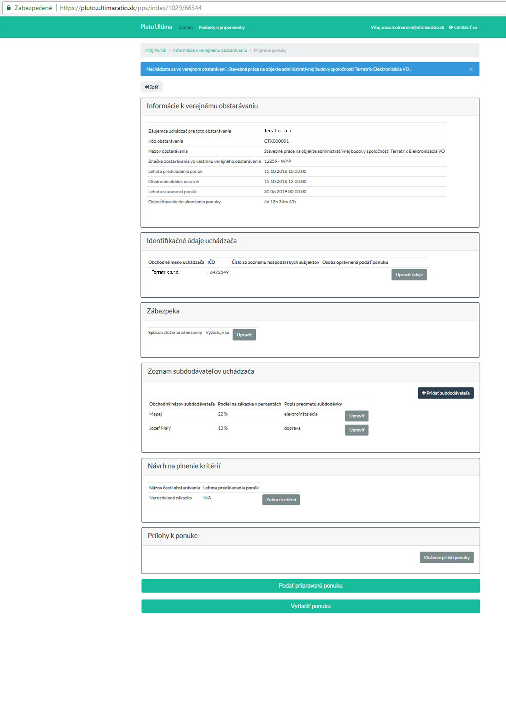
Obr. 12 Príprava ponuky

1.4.5 Podanie ponuky

Po takto pripravenej ponuke je možné podať ponuku. Po stlačení tlačidla podať ponuku, je ponuka podaná a zaevidovaná. Ponuka je platná vtedy, ak je predložená do lehoty na predkladanie ponúk. Ponuka predložená po lehote na predkladanie ponúk bude prijatá, ale nebude sprístupnená komisii a zaradená do hodnotenia.

Po podaní Vašej ponuky sa v prehľade verejných obstarávaní zmení status na Podaná ponuka.
Späť vzatie ponuky
Ponuku, ktorá je podaná pred lehotou na predkladanie ponúk môžete do uplynutia tejto lehoty odvolať/späťvziať a po zapísaní prípadných zmien ju opätovne podať. Po uplynutí lehoty na predkladanie ponúk, táto akcia nebude možná.

Sprístupnenie návrhov na plnenie kritérií
Po lehote na otváranie ponúk sa používateľovi v hornej časti karty verejného obstarávania zobrazí tlačidlo Sprístupnenie návrhov na plnenie kritérií a zároveň uchádzač dostane notifikáciu o sprístupnení návrhov na plnenie kritérií. V tejto časti je možné vidieť obchodné mená alebo názvy, sídla, miesta podnikania alebo adresy pobytov všetkých uchádzačov, ktorých ponuky sa otvárali a ich návrhy na plnenie kritérií, ktoré sa dajú vyjadriť číslom. Dôležité oznámenia a zápisnice z otvárania a vyhodnocovania nájdete v časti Oznámenia verejného obstarávateľa k verejnému obstarávaniu.

1.4.6 Komunikácia po uplynutí lehoty na predkladanie ponúk

Po uplynutí lehoty na predkladanie ponúk bude verejný obstarávateľ s uchádzačmi naďalej komunikovať prostredníctvom portálu PLUTO, táto komunikácia však na rozdiel od komunikácie pred lehotou na predkladanie ponúk nebude sprístupňovaná ostatným záujemcom/uchádzačom, pôjde o adresnú komunikáciu.

Prostredníctvom adresnej komunikácie budú uchádzačom zasielané informácie z otvárania ponúk, žiadosti o vysvetlenie ponúk, výzvy na poskytnutie súčinnosti, a rôzne ďalšie požiadavky v súlade s ustanoveniami zákona č. 343/2015 Z. z. o verejnom obstarávaní a o zmene a doplnení niektorých zákonov.

Na vašej domovskej stránke v časti Moje verejné obstarávania stlačíte tlačidlo Otvoriť verejné obstarávanie a dostanete sa na kartu verejného obstarávania, Informácie k verejnému obstarávaniu. Kliknutím na „Prejsť na otvorenú ponuku“ obr. č 13

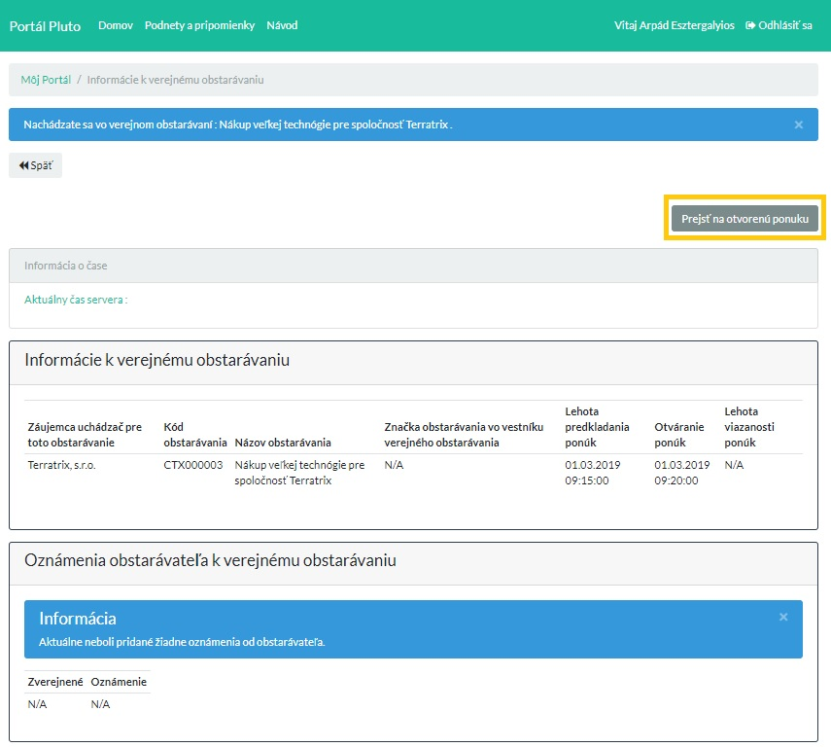
Obr. 13 Informácie k verejnému obstarávaniu

sa zobrazí informácia o návrhoch na plnenie kritérií a okno „Žiadosti a oznámenia“ v tomto poli sú umiestnené adresné informácie pre prihláseného uchádzača.

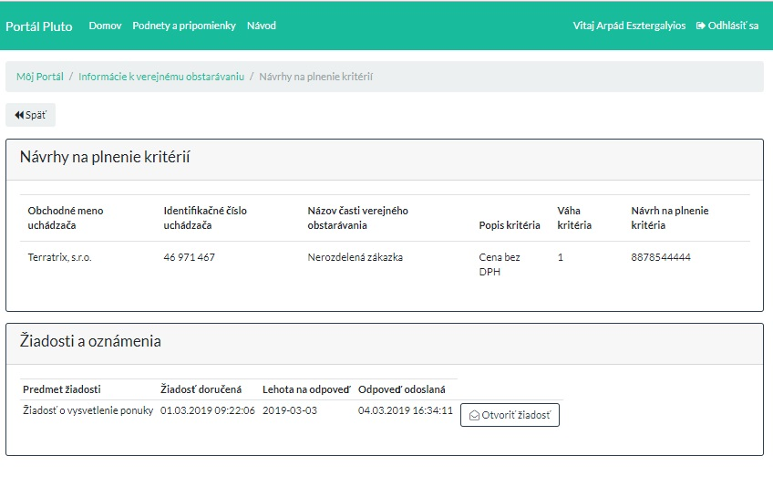
Obr. 14 Žiadosti a oznámenia

V časti žiadosti a oznámenia sa zobrazuje adresná komunikácia medzi vami a verejným obstarávateľom. Každú adresnú správu je možné otvoriť, pozrieť detaily a odoslať odpoveď obr. 15. V prípade že si Vaša odpoveď vyžaduje priloženie súboru/dokumentu urobíte tak prostredníctvom tlačidla „Nahrať súbory k vysvetleniu ponuky alebo dokladov“ obr. 16.

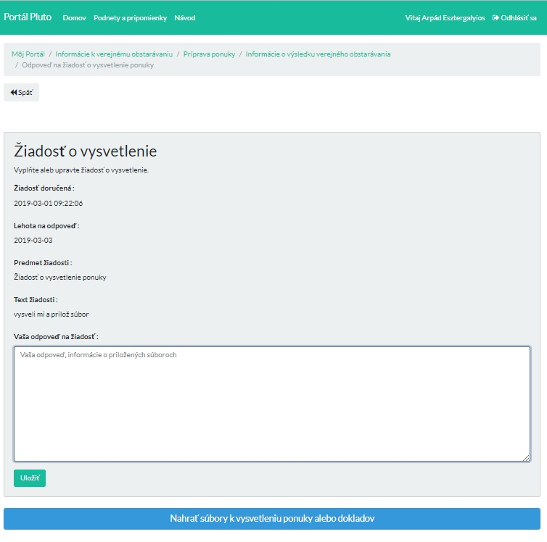
Obr. 15 Žiadosť o vysvetlenie

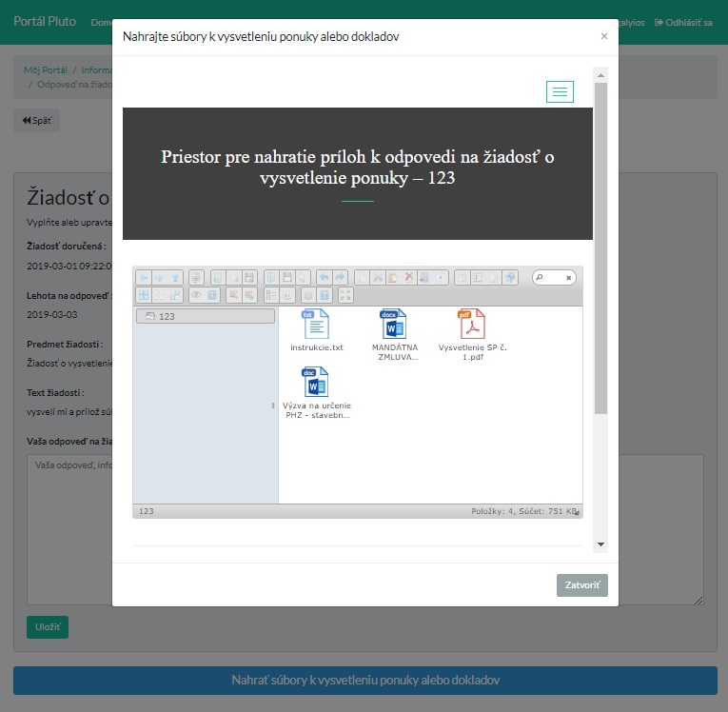

Obr. 16 Okno pre nahratie súborov k vysvetleniu ponuky alebo dokladov

1.4.7 Uplatnenie revíznych postupov

Systém neumožňuje predloženie žiadosti o nápravu.

Námietky sa nedoručujú prostredníctvom portálu PLUTO. Námietka sa podáva v listinnej podobe alebo v elektronickej podobe podľa zákona č. 305/2013 v znení zákona č. 214/2014 Z.z. o e-Governmente (prostredníctvom Ústredného portálu verejnej správy), a doručuje sa Úradu pre verejné obstarávanie a verejnému obstarávateľovi v pozícii kontrolovaného. V tomto prípade sa iba takéto doručenie považuje za moment doručenia.

1.4.8 Uzatvorenie zmluvy
Zmluva bude uzavretá v listinnej podobe. Uzavretá zmluva nesmie byť v rozpore so súťažnými podkladmi, s ponukou/ponukami predloženou /predloženými úspešným/úspešnými uchádzačom/ uchádzačmi.

2. Najdôležitejšie zmeny súvisiace s elektronizáciou verejného obstarávania
Táto časť dokumentu je určená pre používateľov, ktorí už majú skúsenosti s účasťou vo verejnom obstarávaní realizovanom v listinnej podobe. Obsahuje stručné heslovité zhrnutie najdôležitejších zmien v procese verejného obstarávania účinných od 18.10.2018.
- Povinnosť elektronickej komunikácie vo verejnom obstarávaní o.i. znamená, že verejný obstarávateľ určí nástroje, spôsob a formu elektronickej komunikácie. Listinná komunikácia je možná len v zákonom určených prípadoch.
- Elektronická komunikácia má vplyv na formu, nie na obsah dokumentov a informácií používaných vo verejnom obstarávaní (opis predmetu zákazky, kritériá hodnotenia, zmluvné podmienky, podmienky účasti vo verejnom obstarávaní, doklady preukazujúce splnenie podmienok účasti vo verejnom obstarávaní sa nemenia)
- Ak sa vyžaduje zábezpeka ponuky a uchádzač sa rozhodne zložiť zábezpeku prostredníctvom bankovej záruky vydanej v listinnej podobe, je potrebné originál zábezpeky fyzicky doručiť verejnému obstarávateľovi. Predloženie kópie zábezpeky (či už v listinnej alebo elektronickej podobe) nie je postačujúce.
- Pre účely elektronickej komunikácie sa momentom odoslania/doručenia akéhokoľvek dokumentu resp. informácie (vrátane Oznámenia o výsledku verejného obstarávania, vylúčenia uchádzača pre nesplnenie podmienok účasti alebo vylúčenia ponuky) rozumie moment odoslania dokumentu resp. informácie prostredníctvom elektronického nástroja portálu PLUTO. Odoslaný dokument/informácia sa momentom odoslania nachádza okamžite v dispozičnej sfére verejného obstarávateľa resp. záujemcu/uchádzača.
- Otváranie ponúk sa stále vykonáva aj fyzicky v čase a mieste určenom verejným obstarávateľom, tzn. uchádzač, resp. ním poverená osoba sa môže zúčastniť otvárania ponúk tak, ako bolo obvyklé pri predkladaní ponúk v listinnej podobe. Názov, sídlo a návrhy na plnenie kritérií, ktoré je možné vyjadriť v číselnej podobe sa však sprístupňujú elektronicky všetkým uchádzačom, ktorí v danom verejnom obstarávaní predložili svoju ponuku.

Vysvetlenie pojmov

V tejto časti dokumentu sú vysvetlené vybrané dôležité pojmy používané vo verejnom obstarávaní.

eID, elektronický podpis – zaručený elektronický podpis používaný na účely identifikácie a autentifikácie
osoby, realizovaný prostredníctvom občianskeho preukazu s elektronickým
čipom a bezpečnostným osobným kódom, alebo dokladom o pobyte
s elektronickým čipom a bezpečnostným osobným kódom
Hospodársky subjekt – fyzická osoba, právnická osoba alebo skupina takýchto osôb. ktorá na trh dodáva
tovar, uskutočňuje stavebné práce alebo poskytuje službu
Uchádzač – hospodársky subjekt, ktorý predložil ponuku
Verejné obstarávanie – pravidlá a postupy podľa zákona o verejnom obstarávaní, ktorými sa zadávajú
zákazky, koncesie a súťaže návrhov
Zákazka – odplatná zmluva, uzavretá medzi jedným alebo viacerými verejnými obstarávateľmi alebo
obstarávateľmi na jednej strane a jedným alebo viacerými úspešnými uchádzačmi na strane
druhej, ktorej predmetom je dodanie tovaru, uskutočnenie stavebných prác alebo poskytnutie
služby.
Záujemca – hospodársky subjekt, ktorý má záujem o účasť vo verejnom obstarávaní
Zákon o verejnom obstarávaní – zákon č. 343/2015 Z.z. o verejnom obstarávaní a o zmene a doplnení
niektorých zákonov
Adresná komunikácia – zasielanie informácií z procesu obstarávania na e-mailové adresy použité pri registrácii hospodárskych subjektov - registrovaným používateľom.

V prípade nejasností alebo pripomienok k tomuto dokumentu prosím kontaktujte:
mailto:podpora@ultimaratio.sk.

KONIEC DOKUMENTU -

